湘雅医学院2020级临床医学五年制开展“二十一天学风建设”主题系列活动

为践行“公勇勤慎，诚爱谦廉”的高要求院训，进一步推进优良学风建设，营造良好学习氛围，临床医学五年类各班积极响应学院号召，积极组织开展晨读、晨练活动，大力提倡以勤预习、勤坐前排、勤做笔记、勤提问、勤复习为要义的“五勤课堂”系列活动。

1. 晨练——强身健体，健康工作五十年！

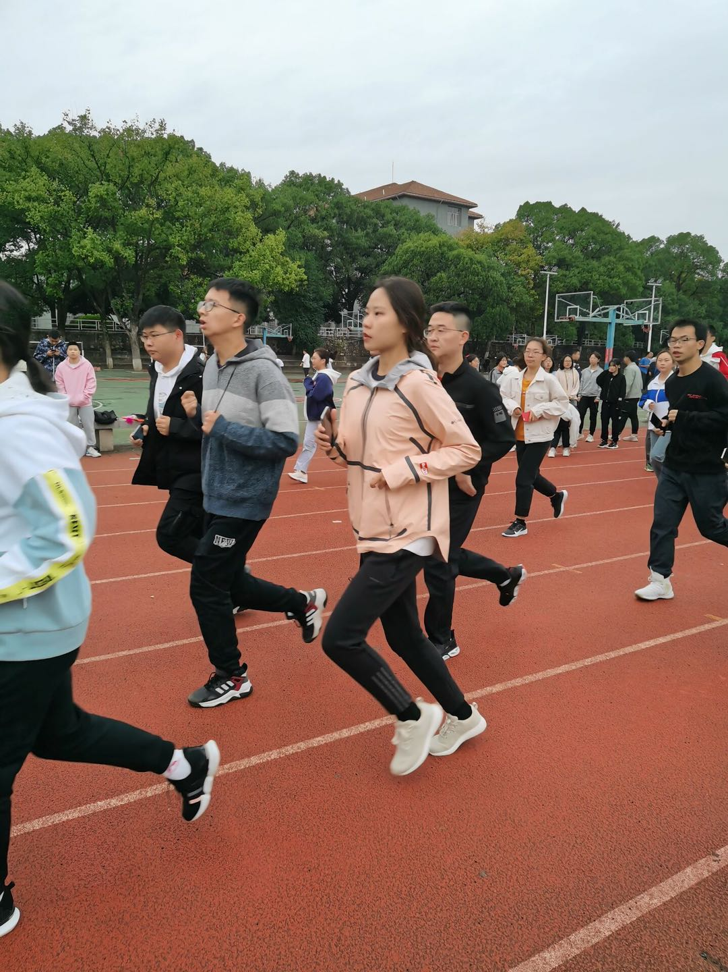

为增强学生体质，为适应医学生的学习生活打下坚实基础，湘雅医学院2020级新生特开展晨练活动。每日清晨，湘雅学子总会准时到达南校操场。在文体委员的带领下，以班级为单位，进行热身、跑步、拉伸等体育锻炼活动，通过此晨练活动，同学们磨练了意志品质，逐步养成健康和谐的健康理念。

晨读——早起晨读，每日满满精气神！

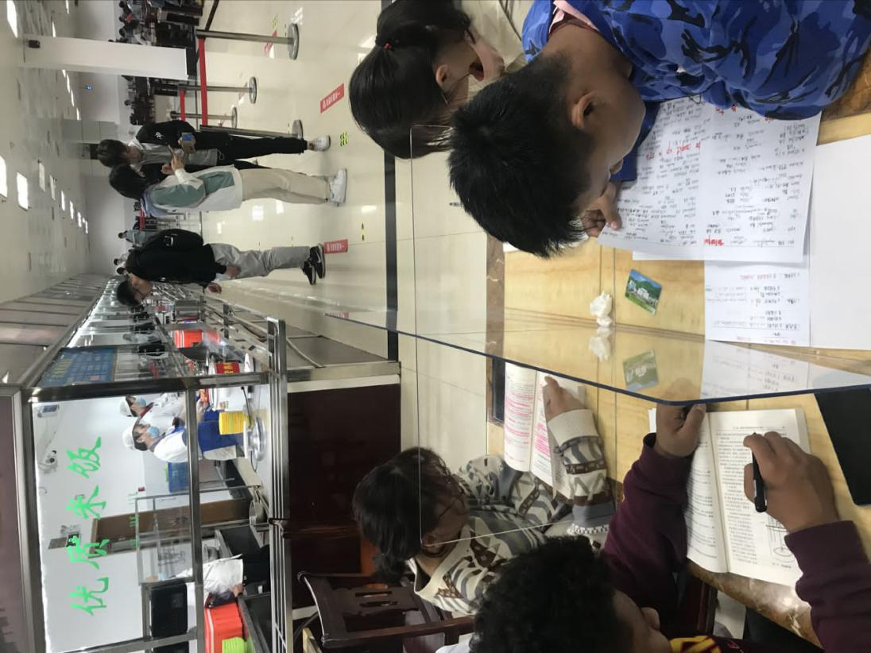

古人云“一日之计在于晨”。2020级同学开展晨读晨诵系列活动，坚持每天早上7:20打卡晨读，温习已学内容，预习待授知识，提升英语水平。在晨读晨诵中，同学们养成勤学自律，持之以恒的优良学风，告别舒适区，逐步走向自我管理，自我监督，自我成就的大学生活。

1. 五勤课堂——勤学好思，不负医者使命！

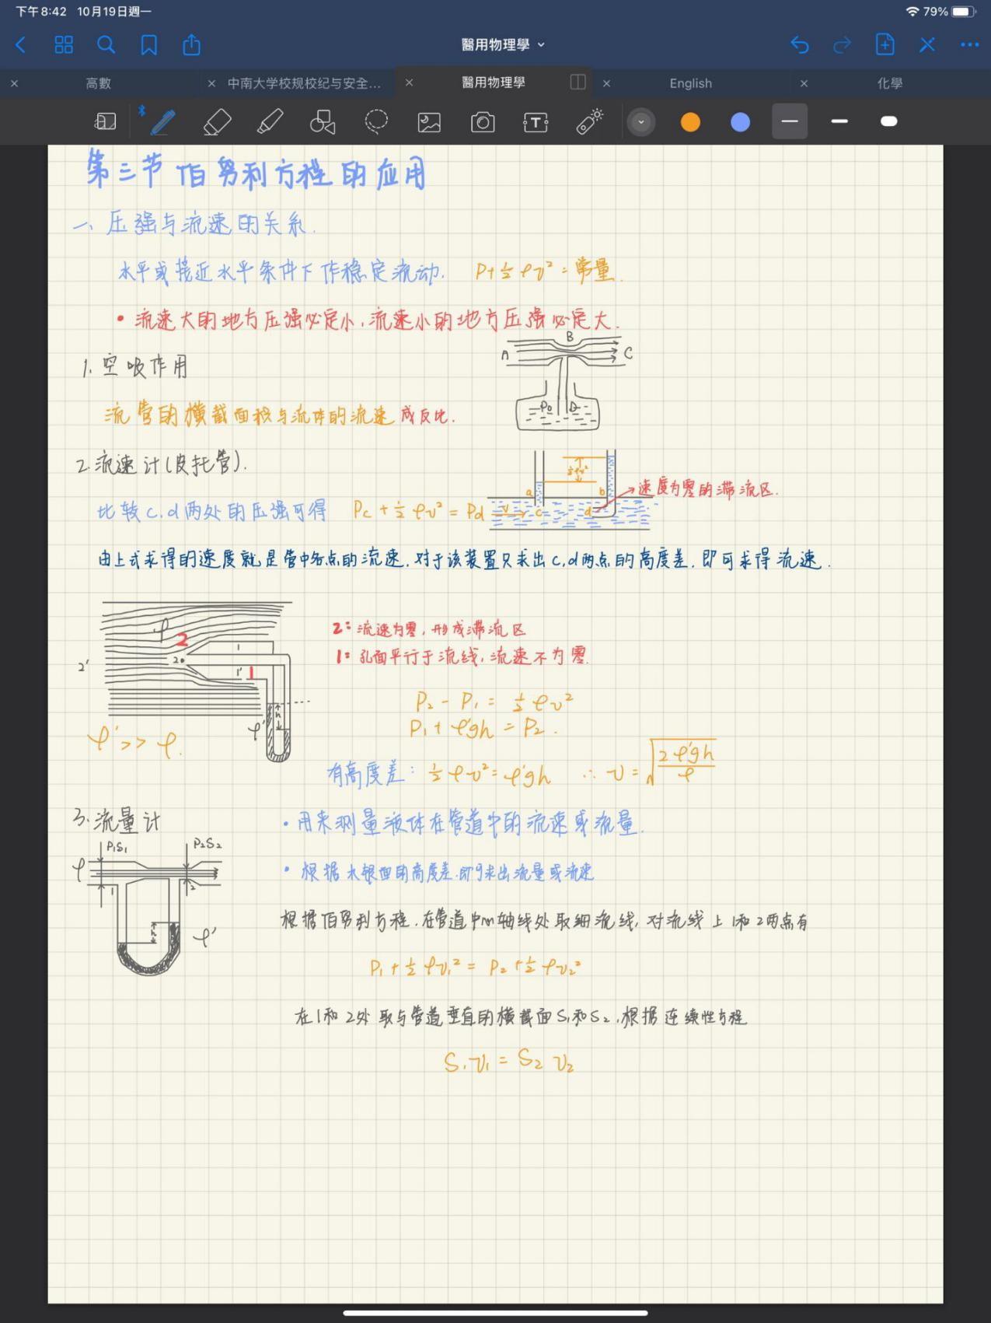

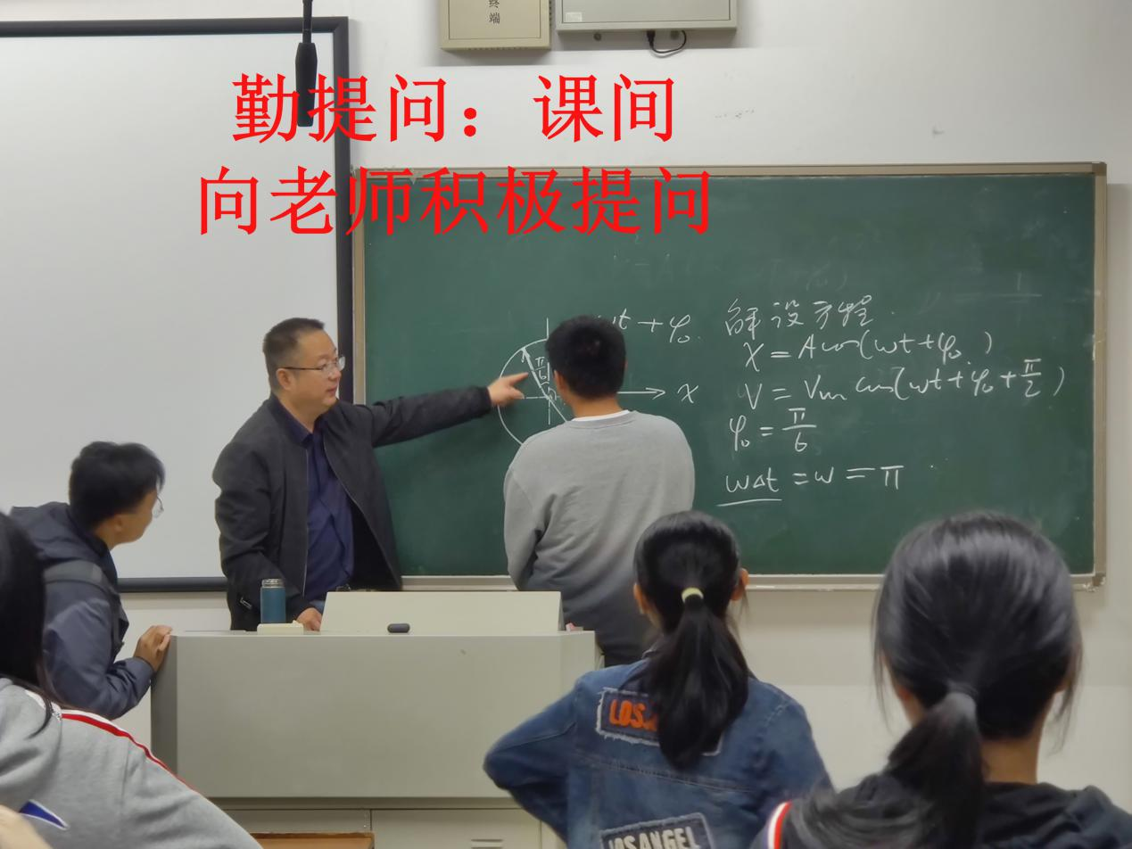

入校伊始，同学们在百年湘雅深厚的历史底蕴中体会到吾辈责任之重。因此，我院特开展了以课前勤预习，课上勤坐前排，勤做笔记，课后勤复习、勤提问为目标的五勤计划，贯彻落实入班即静、入座即学的宗旨。同学们争坐前排，自觉将手机统一由专人保管，这一活动展示出学子们勤奋认真的学习态度。同时，工整美观、主次分明的笔记，为同学们提供了互相学习借鉴的机会。同学们课间与老师的讨论互动，也展现出湘雅学子们勤思善问，乐于探究的学习精神……

本次21天学习习惯养成计划落实到位，湘雅医学院2020级同学们以饱满的热情和严谨的学风执行计划，摒弃惰性，养成勤学刻苦，踏实努力的学习习惯。在学院和同学们的共同努力下，本次活动正在顺利进行。我们将再接再厉，传承百年湘雅“求真求确，必邃必专”的院风，惜时自律，不负青春韶华。